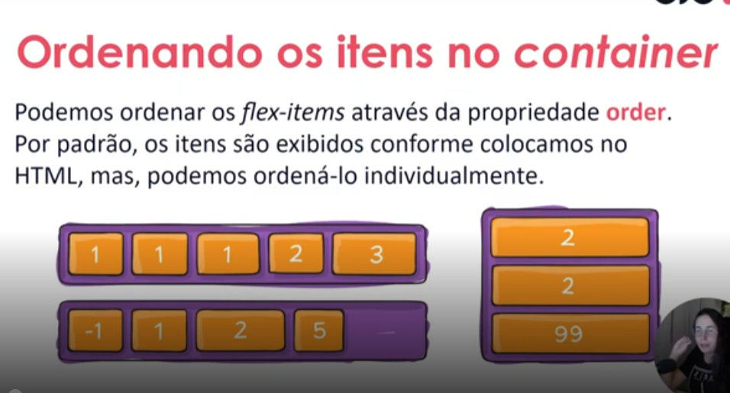

Por padrão começamos por 0.

Criamos vários itens começando com as classes

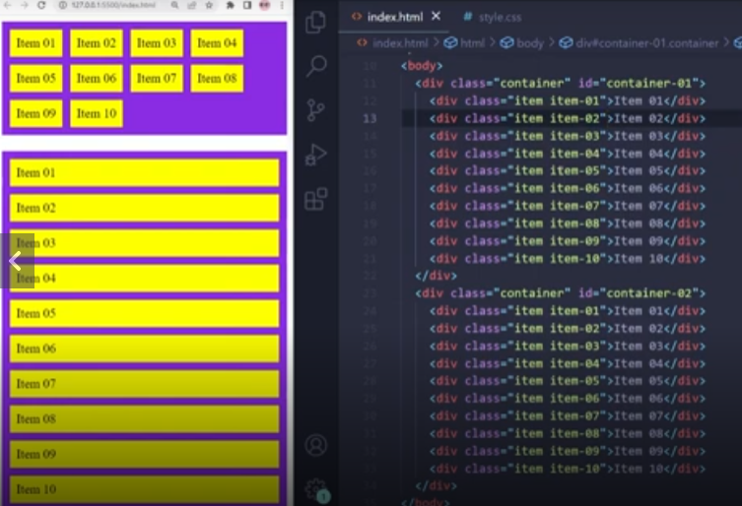

Precisamos dessa classe para ordenar.

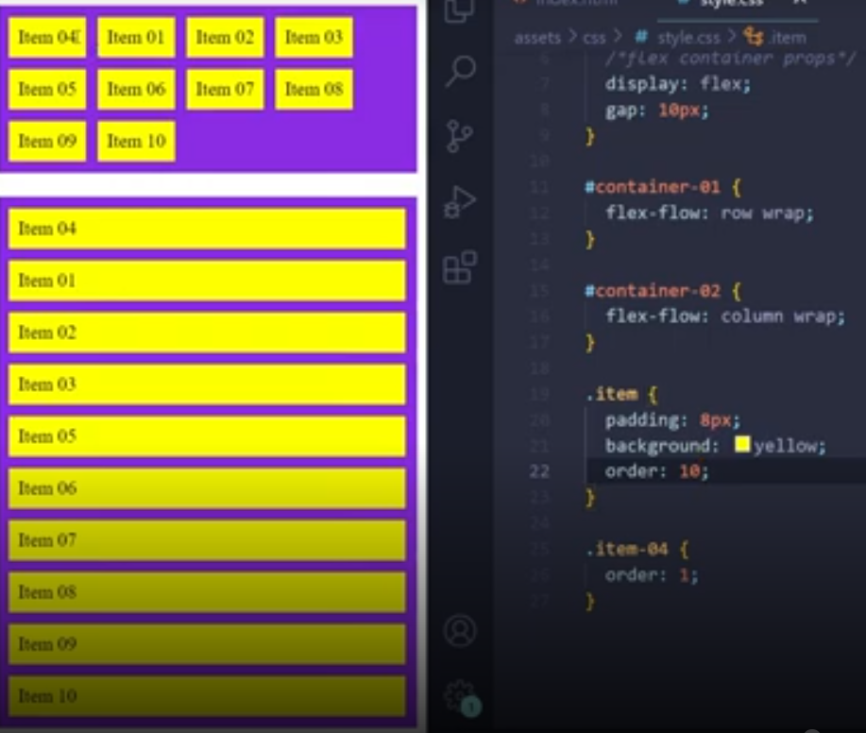

Observa que colocamos o item 4 para ser o primeiro, e os demais colocamos 10

Se a gente não fizer isso, vai ter outro resultado, os outros itens vao estar com o order 0 por padrão, e o order 1 vai ir para o final.

Agora imagina que não sabemos a quantidade de itens, então não vamos ordenar o restante, somente o que queremos.

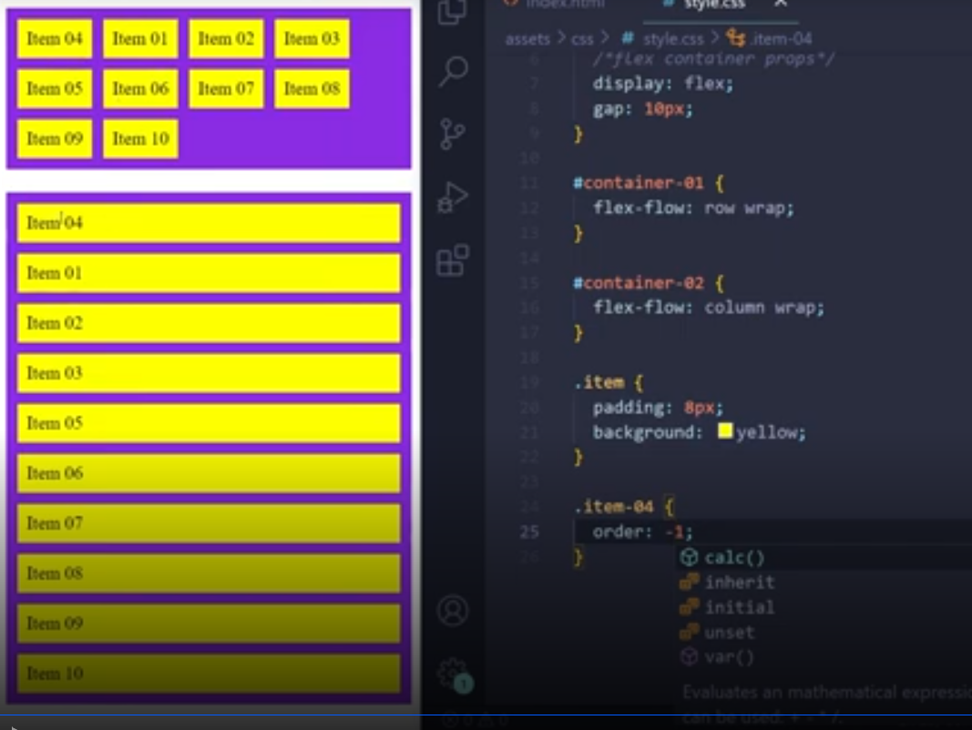

Colocamos ele com -1

Podemos aplicar esse valor para quantos itens a gente quiser, nesse exemplo aqui estamos colocando o item9 como -2, onde ele vai vir primeiro que o -1

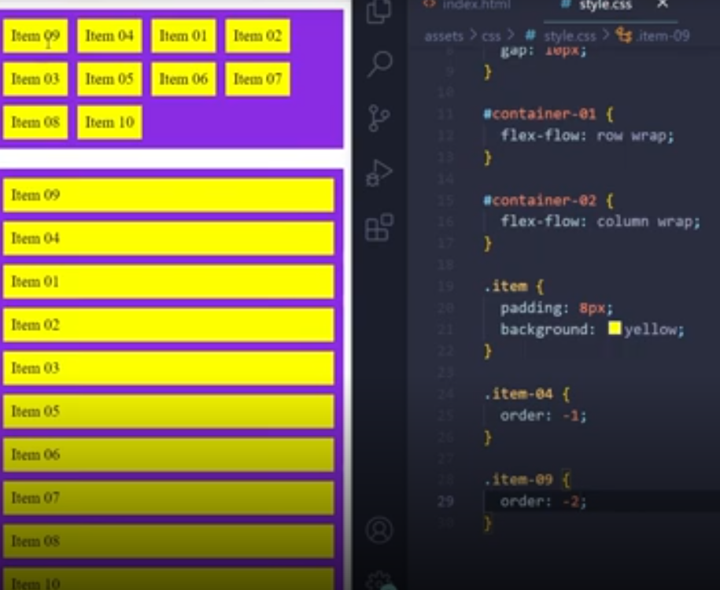

Agora se a gente vir aqui e colocar o order1

Ele vai para o final, porque todos os itens vai esta configurado como order 0 que é o padrão.

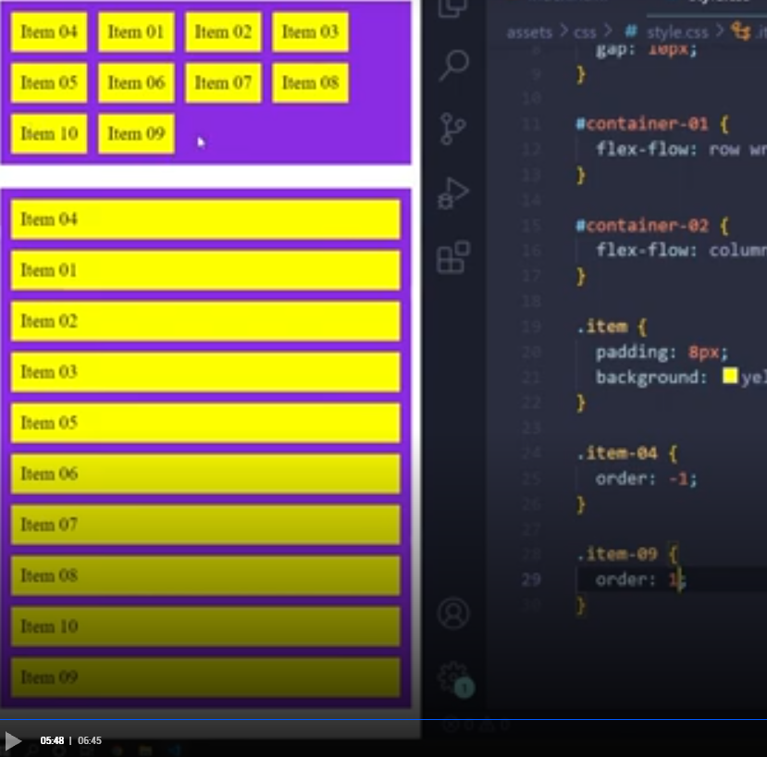

Se a gente aplicar o -1 para dois itens, o primeiro que estiver no HTML vai ganhar a posição.

